Spring Cloud Eureka在BES服务器开启安全认证的情况下(Https)无法正常通信
- 问题：
在注册Eureka的注册中心正常启动的情况下，启动服务提供者和符合消费者之后无法注册到Eureka的注册中心当中，如下图1-1、1-2所示。

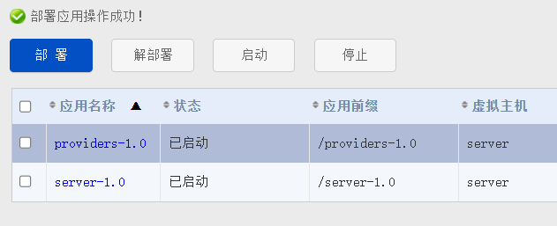
图1-1

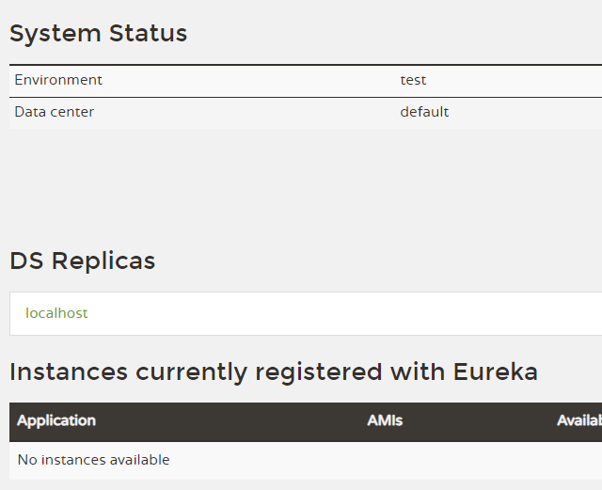
图1-2
日志会抛出如图1-3所示错误
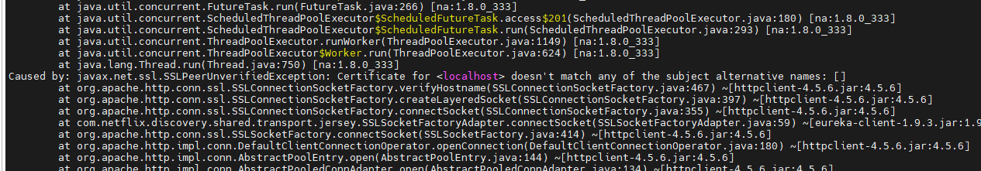
图1-3
- 出现原因：
根本原因：BES 证书采用的CN认证，CN认证的名称为server，他会与我们的IP地址进行对比，比如https://localhost:8443/provider-1.0/ 他会把server与local host进行对比，如果不匹配就会抛出身份不匹配的错误，导致无法访问当注册中心的URL无法成功注册。
问题分析：如图1-3所示，可以看出抛出错误的是ApacheHttpClient4Handler类的handle方法，抛出的异常是 SSLPeerUnverifiedException: Certificate for <localhost> doesn't match any of the subject alternative names: []。SSLPeerUnverifiedException的异常的意思是“表示对等体的身份尚未验证，双方在SSL握手期间没有建立对等的身份”，我们可以直接定位到Apache 提供的httpClient 包中的DefaultHostnameVerifier类的verify方法，可以看出我们采用的是cn认证的方式，同时我们的CN信息为server如图2-1所示：
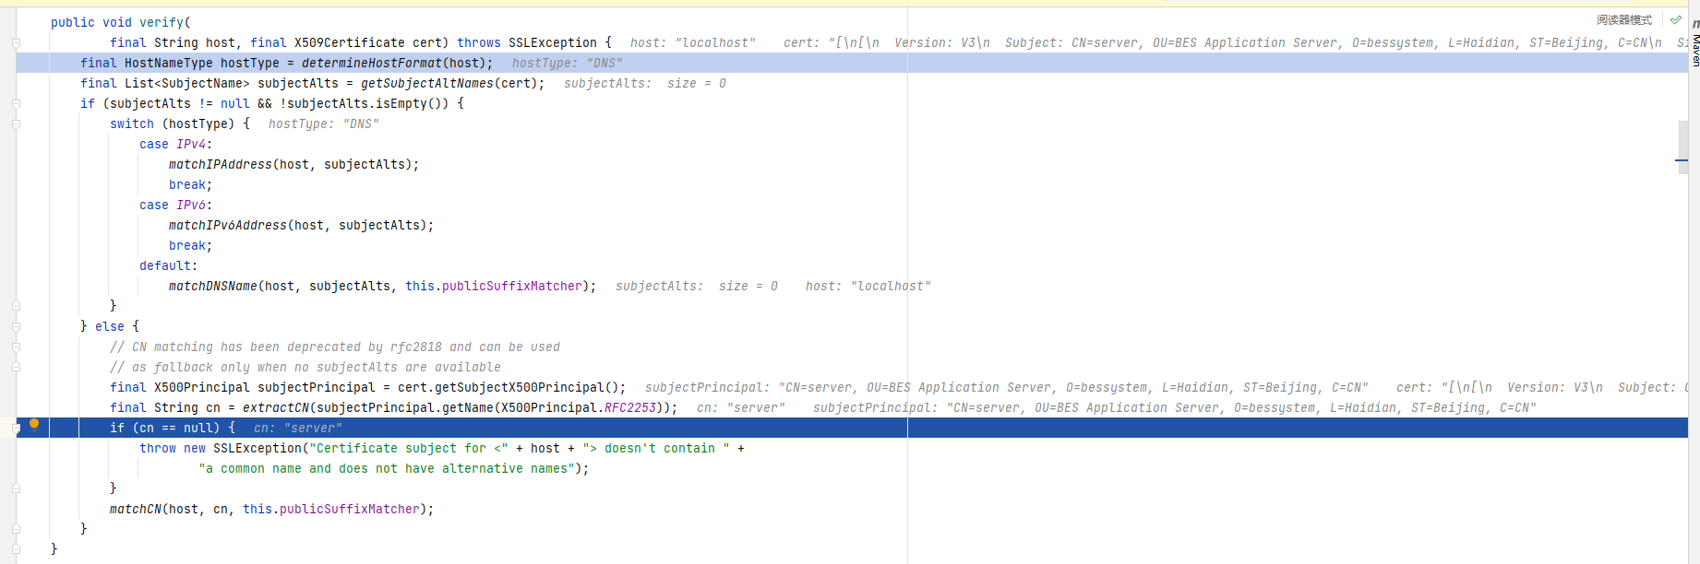
图2-1

在获取到CN的信息之后代码会进行CN认证，我们进入图1-3的matchCN方法，从图1-2可以看出如果认证不同过则会抛出身份验证不匹配的错误，如下图2-2所示：
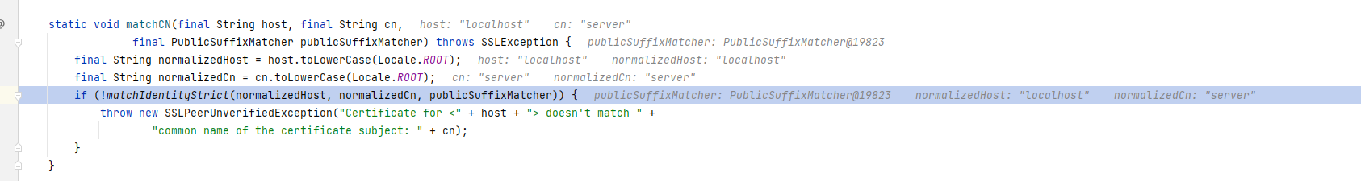
图2-2
从这里我们可以定位到DefaultHostnameVerifier类的matchIdentity方法，该方法在对CN进行校验后会将host与CN进行匹配，如下图2-3所示
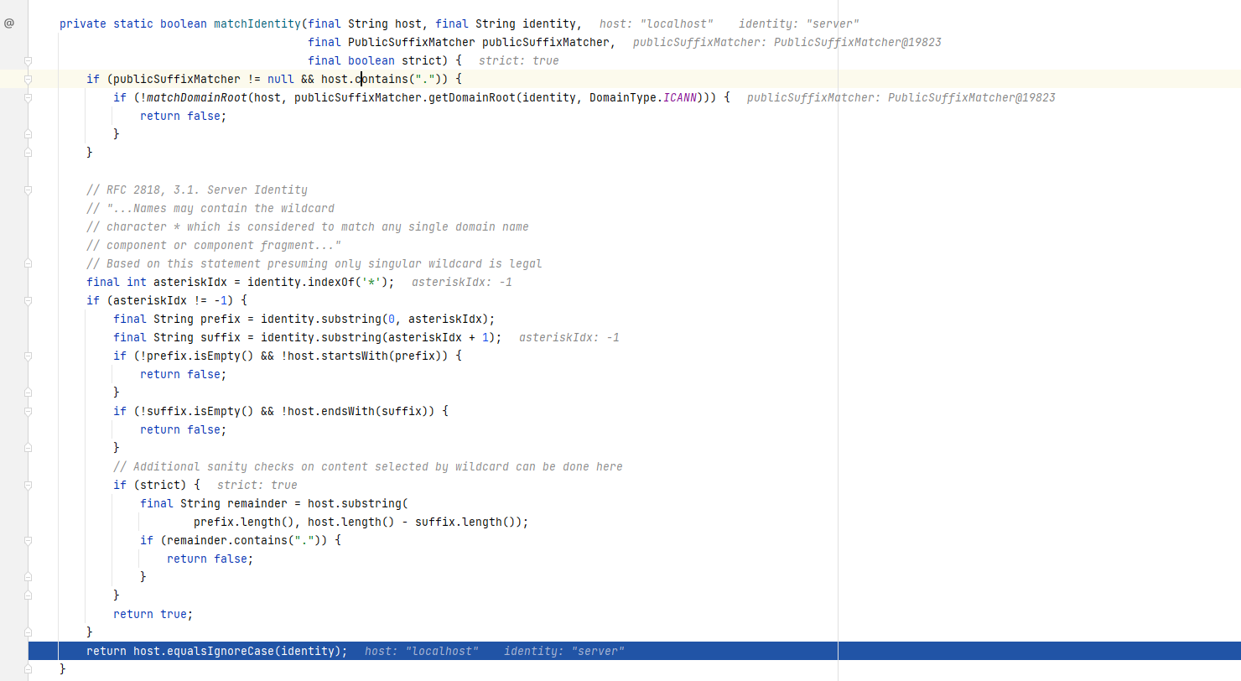
图2-3
该如果不匹配则会直接抛出身份不匹配异常。如下图2-4所示
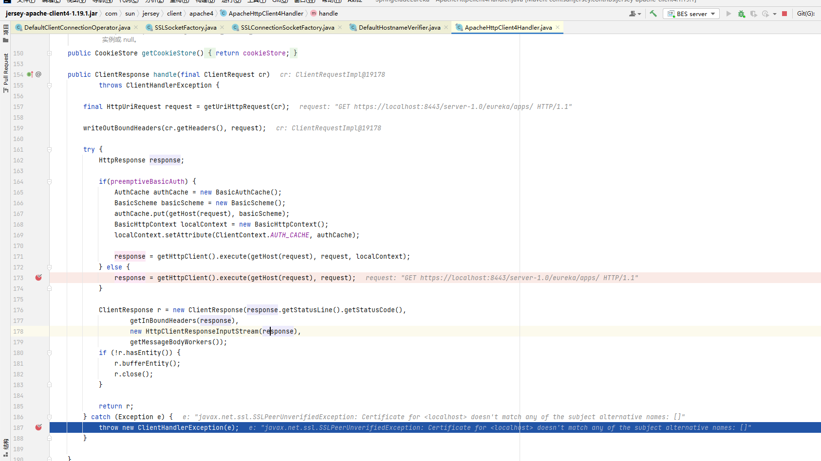
图2-4

- 解决方案(提供三个方案，方案一修改主机host Name和映射，方案二和三修改BES NC证书校验内容)
方案一：修改host name 使其与NC进行匹配如下图3-1所示：
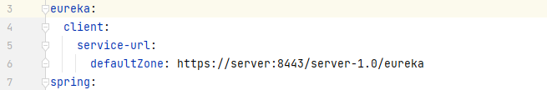
图3-1
注：修改完之后需要修改主机名否则无法访问server，如图3-2所示
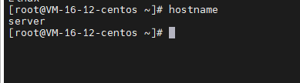
图3-2
修改完之后可以正常启动如下图3-3所示:
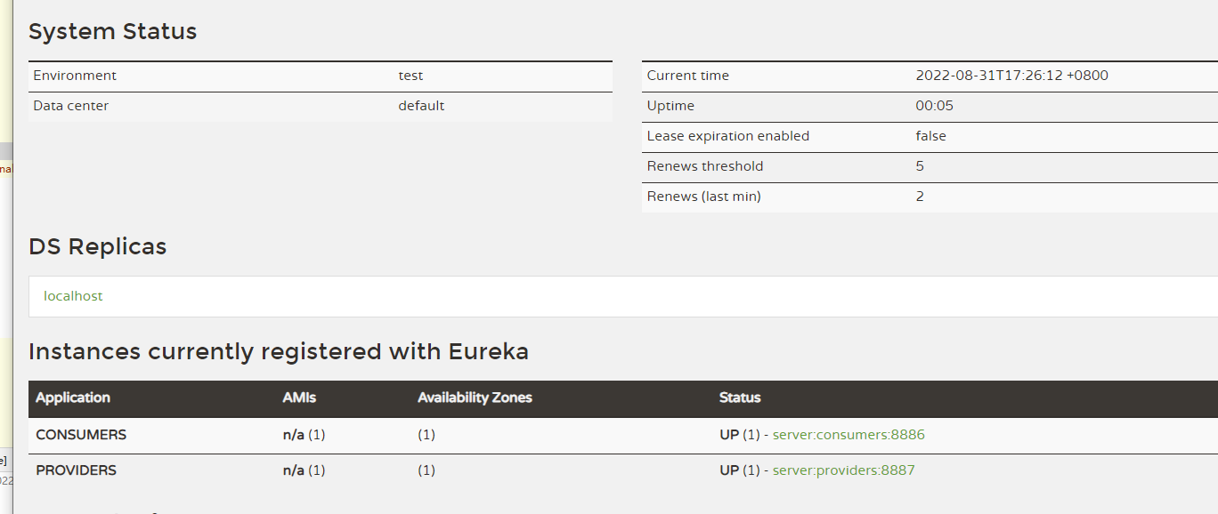
图3-3
方案二：重置BES服务器证书的CN
- 修改主机临时主机名，如图3-4所示
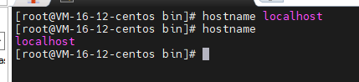
图3-4
- 重置BES服务器证书，如图3-5所示
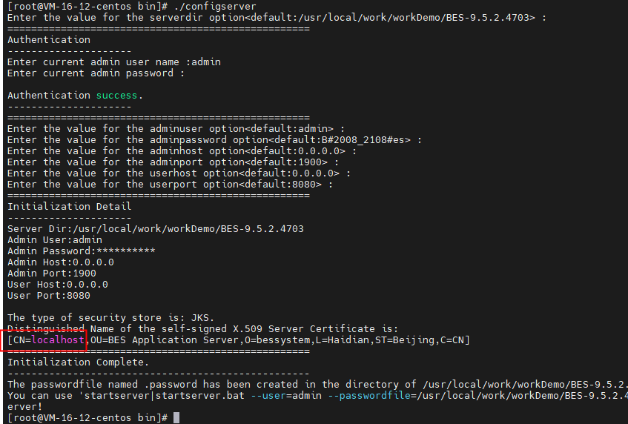
图3-5
方案三：替换正确证书
寻找到${BES安装路径}/conf/security 替换文件下的cacerts.jks 和keystore.jks文件 如图3-6所示
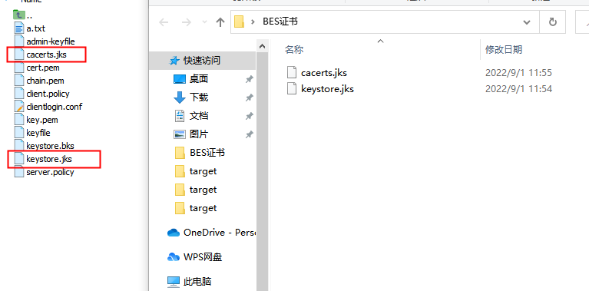

图3-6

- 其他使用过程中出现问题：
MBean重复加载：
当在TongWeb上部署多个应用时会报javax.management.InstanceAlreadyExistsException异常，多见于两个以上SpringBoot应用。
Caused by: javax.management.InstanceAlreadyExistsException: com.alibaba.druid.filter.stat:name=statFilter,type=StatFilter
Caused by: javax.management.InstanceAlreadyExistsException:
org.springframework.cloud.context.environment:name=environmentManager,type=EnvironmentManager
原因：SpringBoot项目默认开启了自身的JMX服务用于监控管理。此时如果两个SpringBoot
部署在同一个TongWeb上时会报MBean实例已经存在的错误。
解决办法：
1.修改注册的MBean名称。
2.SpringBoot应用可以修改domain名或关闭JMX。
spring.jmx.default-domain指定JMXdomainname。
spring.jmx.enabled是否开启jmx，默认为true。

